**تقويم الشهر الاول لمادة التربية الوطنية**

**اسم الطالب/ة:___________________ التاريخ:______________**

**الصف والشعبة:_________________**

**السؤال الأول: اجب عما يلي : 10 علامات**

1. الارض التي نعيش عليها ونعتز بها تعني ............
2. اسم وطني هو .....................
3. عاصمة وطني هي.................
4. نظام الحكم في وطني ..............
5. يرفع علم بلادي فوق المؤسسات منها ..............
6. المدينة الوردية هي .............
7. من المعالم في وطني مدينة اثرية تبدأ بحرف ج ...........
8. سميت هاشمية نسبة الى بني .................
9. سميت اردنية نسبة الى ..........الاردن

10-عدد الوان علم الاردن .............

**السؤال الثاني : ضع اشارة ( ) او اشارة ( ) 10 علامات**

1. ( ) نظام الحكم في الاردن ملكي وراثي.
2. ( ) مدينة جرش تسمى المدينة الوردية .
3. ( ) من البلدان المجاورة لوطني فلسطين وسوريا.
4. ( ) لا يرفع علم بلادي فوق الجامعات .
5. ( ) علم الاردن رمز من الرموز الوطنية المهمة.

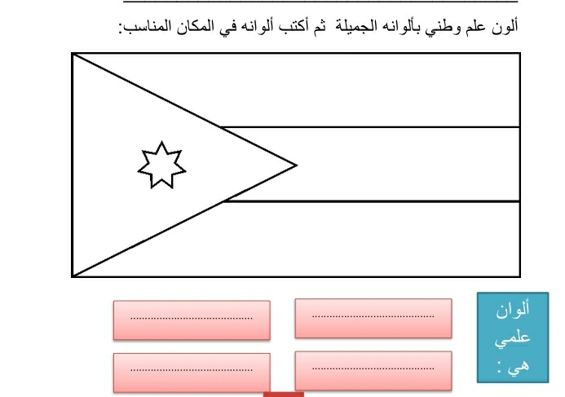**5 علامات**

**مع تمنياتنا للجميع بالتوفيق**

**ماما وفاء**